感情語に対する意味的評価と映像によって喚起された
情動体験とのVAD次元別対応関係の検討
指導教員 菅谷みどり MA26006 姜晰頡

1 研究の背景
感情計算では，文章や映像など異なる対象の感情を学習・比較するため，共通の数値表現が必要である．そこで，感情価（Valence），覚醒度（Arousal），支配性（Dominance）の3次元（VAD）が用いられる．Vは快・不快，Aは活性度，Dは制御感を表す[1]．
VADを用いれば，感情語の意味と，刺激によって生じた情動体験を同じ座標空間に配置できる．そのため，感情語辞書のVAD値を情動体験の参照値に利用することが考えられる．しかし，前者は一般的な意味を判断する一方，後者は特定の状況で生じた体験を報告する[5，6]．したがって，同じVAD尺度であっても，辞書値を情動体験の値として直接用いることには妥当性の問題が残る．
この問題を検証するには，両評価の対応を直接調べる必要がある．しかし，NRC-VADとDREAMER・CASEは独立に整備されている[2-4]．そのため，個々のデータセットの妥当性だけでは，同じ感情カテゴリー名を介した対応を判断できない．特に，順位と値の広がりがVADの各次元で保たれるかは明らかでない．
また，高い相関があっても，値が縮小していれば相互に置き換えられない．したがって，線形傾向，順位，値の広がりを分けて検証する必要がある．本研究の貢献は，両評価が異なることを示すだけではない．相対構造が保たれる次元と，較正または再測定が必要な次元を明らかにする点にある．これにより，感情推定モデルの教師値や評価基準に辞書値を利用できる範囲を判断できる．
2 研究目的
以上から，NRC-VADとDREAMERに共通する9感情カテゴリーを対象とする．そして，意味的評価と情動体験評価の対応特性をV・A・D別に明らかにする．具体的には，相対構造が保たれる次元と，較正が必要な次元を識別する．ただし，両評価の代替可能性は前提としない．
3 提案する比較枠組み
そこで，共通する感情カテゴリー名を対応づける．尺度範囲が異なるため，各値を[-1，1]に統一する．また，対応には複数の側面があるため，①線形傾向，②順位，③値の広がりを分けて調べる．これにより，「関連があること」と「同じ値であること」を区別する．
4 評価（二次データ分析）
4.1 評価目的 研究目的に対応させるため，本枠組みを9感情カテゴリーに適用する．この目的には3次元の比較が必要なため，主要な判断にはVADを含むDREAMERを用いる．一方，CASEはVAのみで共通カテゴリーも少ないため，処理手順の補足確認に限定する．
4.2 評価環境 データセット間の対応を調べるため，既存データを二次分析する．NRC-VADでは，DREAMERのラベルと同名の英語名詞1語を参照値とした[3]．ただし，名詞1語に依存するため，形容詞でも感度分析した．DREAMERでは，23名×18映像＝414試行を9カテゴリーに集約した[2]．この集約では，各カテゴリーが2映像を含む．一方，CASEは30名×8映像を含むが，共通カテゴリーは4つでDもない[4]．
4.3 評価方法（手順）
尺度範囲が異なるため，各値を[-1，1]に変換した．カテゴリー水準で比較するため，試行を9カテゴリーに集約した．線形傾向と順位は異なるため，Pearson相関とSpearman相関で評価した．また，相関があっても値の広がりは一致しないため，回帰傾きで近似した．推測単位が少ないため，正確置換検定を用いた．さらに，3次元を検定するため，p値をHolm法で補正した．参加者と映像の抽出による不確実性は，5,000回の階層bootstrapで評価した．
5 評価結果
以上の3段階で評価した結果，Valenceでは線形対応と順位対応の双方が得られた．一方，Arousalでは線形対応のみが得られた．さらに，Dominanceではいずれの対応も得られなかった（図１，表１）．したがって，対応の種類はVAD次元によって異なった．

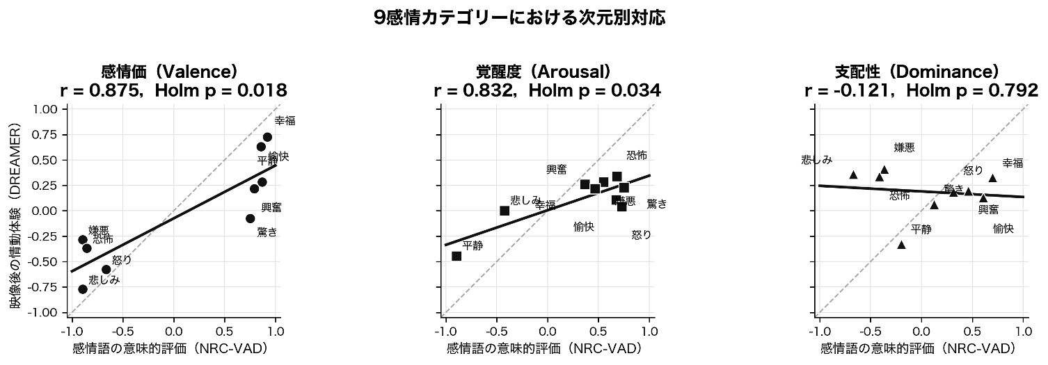
図１ 意味的評価と情動体験評価の次元別対応（9感情カテゴリー）

表１ VAD次元別の対応と尺度差（9感情カテゴリー）
指標 | Valence | Arousal | Dominance
線形対応  Pearson r（Holm p） | .875（.018） | .832（.034） | -.121（.792）
順位対応  Spearman ρ（Holm p） | .895（.007） | .433（.500） | -.417（.500）
rの階層bootstrap  95% CI | [.762，.920] | [.370，.913] | [-.432，.280]
尺度差の近似  回帰傾き | .520 | .341 | -.055
探索的判断 | 線形・順位対応あり | 線形対応のみ | 対応を確認できず

5 評価結果（続き）
線形対応が得られたVとAについて，値の広がりを確認した．その結果，回帰傾きはValenceで.520，Arousalで.341であり，いずれも1より小さかった（表１）．したがって，情動体験評価は意味的評価より中立点付近に集まり，高い相関があっても数値は一致しない．ただし，回帰傾きは値の広がりの近似であるため，尺度，刺激，標本の影響を個別には分離できない．また，名詞の選択による影響を調べるため，形容詞でも確認した．その結果，VとAの線形対応およびDの判断は変わらなかった．CASEにも同じ集約処理を適用できたが，4カテゴリーしかないため，主要結果の再現性は判断しない．
6 考察
ValenceではPearson相関とSpearman相関がともに高かった．そのため，カテゴリー間の相対的な並びは比較的保たれたと考えられる．しかし，回帰傾きは.520であった．したがって，意味的評価は情動体験の方向を捉えるが，そのまま代替値にはできない．
ArousalではPearson相関が高い一方，Spearman相関は有意でなかった．また，bootstrap区間もValenceより広かった．そのため，少数のカテゴリーが線形傾向を支え，順位は安定していない可能性がある．したがって，Arousalの対応は部分的と判断し，別の刺激集合で再検証する必要がある．
Dominanceでは線形対応も順位対応も得られなかった．したがって，本分析から共通の対応構造は支持されない．意味的評価は語が一般に含む強さや支配感を表す一方，情動体験評価は場面内の制御可能性，主体性，自己決定感にも左右される可能性がある．このように評価対象が異なるため，対応が弱まったと考えられる．ただし，本分析はこの機序を直接検証していない．
7 結論
以上から，意味的評価と情動体験評価の対応はVAD次元ごとに異なる．具体的には，Valenceは強く対応するが，値は縮小する．一方，Arousalの対応は部分的であり，Dominanceの対応は確認できない．したがって，辞書VADを情動体験の教師値として用いる場合は，次元別に妥当性を確認し，対象データに合わせて較正する必要がある．この次元別の判断基準を示した点が，本研究の貢献である．
8 今後の課題
本分析は9カテゴリー，名詞1語，各2映像に限られる．そのため，辞書全体や多様な刺激には一般化できない．また，データセット間で参加者と課題が異なるため，個人内対応も判断できない．さらに，CASEは4カテゴリーのVAのみであるため，外的再現には不十分である．
そこで，まずDREAMERのDominanceのSAM画面と教示文を確認する．次に，感情数，映像数，類義語を増やして外部データで再検証する．その後，同一参加者が感情語と映像後体験を評価する実験を行う．これにより，データセット差を除いた個人内対応を検証する．
参考文献
[1] Bradley, M. M., Lang, P. J. "Measuring Emotion: The Self-Assessment Manikin and the Semantic Differential". J. Behav. Ther. Exp. Psychiatry. 1994, Vol.25, No.1, p.49-59.
[2] Katsigiannis, S., Ramzan, N. "DREAMER: A Database for Emotion Recognition Through EEG and ECG Signals From Wireless Low-cost Off-the-Shelf Devices". IEEE J. Biomed. Health Inform. 2018, Vol.22, No.1, p.98-107.
[3] Mohammad, S. M. "NRC VAD Lexicon v2: Norms for Valence, Arousal, and Dominance for over 55k English Terms". arXiv:2503.23547, 2025.
[4] Sharma, K., Castellini, C., van den Broek, E. L., Albu-Schäffer, A., Schwenker, F. "A Dataset of Continuous Affect Annotations and Physiological Signals for Emotion Analysis". Sci. Data. 2019, Vol.6, 196.
[5] Barrett, L. F. "Feelings or Words? Understanding the Content in Self-report Ratings of Experienced Emotion". J. Pers. Soc. Psychol. 2004, Vol.87, No.2, p.266-281.
[6] Robinson, M. D., Clore, G. L. "Belief and Feeling: Evidence for an Accessibility Model of Emotional Self-report". Psychol. Bull. 2002, Vol.128, No.6, p.934-960.

